# CDA & DWWM – Brief – « Rest countries – Partie 5 »

## Référentiels de compétences

Les compétences professionnelles du référentiel « CDA » couvertes par ce projet sont :

* AT1 / CP4 : Développer la partie frontend d’une interface utilisateur web (Adapter)

Les compétences professionnelles du référentiel « DWWM » couvertes par ce projet sont :

* AT1 / CP2 : Réaliser une interface utilisateur web statique et adaptable (Adapter)

## Modalités pédagogiques

Travail et rendu individuel mais il n’est pas interdit de s’entraider, bien au contraire !

## Projet

Réaliser un prototype Web *responsive* en anglais qui permet de consulter des informations sur les pays de la région Europe. Nous souhaitons à terme pouvoir consulter ces informations sous forme de liste, de tableau, de *cards* puis disposer d’une géolocalisation de chaque pays.

Les données sur les pays proviennent de l’API publique et gratuite Rest countries.

Le projet contient également deux nouveaux écrans qui permettront de créer un compte puis de s’authentifier.

### Partie 5 du projet

* Poursuivre sur le même projet « **rest-countries** »
* Implémenter une page **sign-up.html** et une page **sign-in.html** qui répondent aux spécifications suivantes :
  + Uniquement du Web statique (HTML 5, Bootstrap 5), pas de JavaScript « maison » !
  + Titres des documents : *Eu – Sign up* et *Eu – Sign in*
  + Adapter la barre de navigation pour avoir les deux nouveaux liens sur toutes les pages, positionnés sur la droite et responsives (cf. captures)
  + Choisir les éléments HTML les plus adaptés pour les formulaires
  + Reproduire les textes des captures
  + Attention aux positionnements :
    - Formulaires centrés sur leurs pages respectives
    - Bouton de validation sur la droite du formulaire
    - En version responsive, lors du passage au breakpoint md, les formulaires occupent la largeur disponible ainsi que le bouton de validation
    - La largeur maximum des formulaires est la même dans les deux écrans, à savoir sur « 6 colonnes » dans le sens Bootstrap (cf. [documentation Bootstrap 5](https://getbootstrap.com/docs/5.0/layout/columns/))

### Captures de l’écran

Le résultat à obtenir doit être strictement identique aux captures suivantes, il y en a plusieurs pour améliorer la lisibilité mais il s’agit bien de la même page :

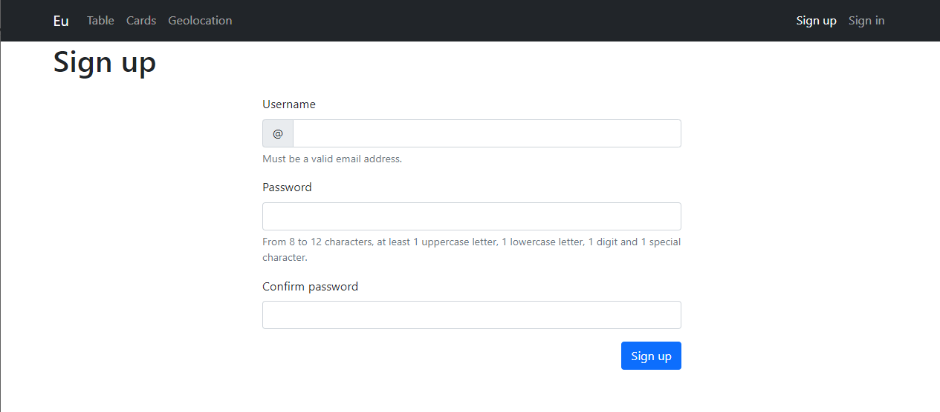

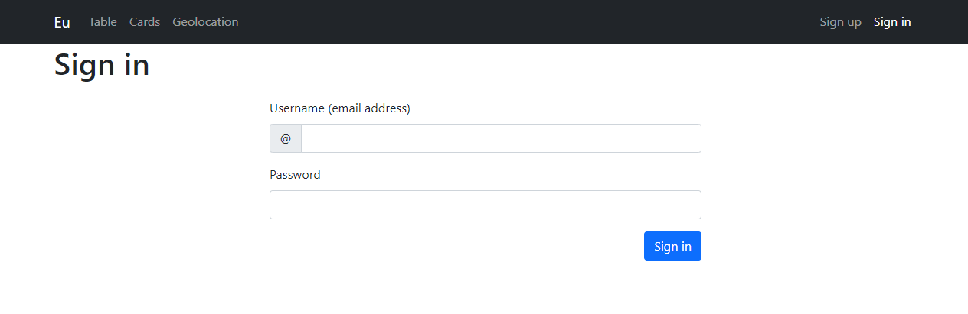

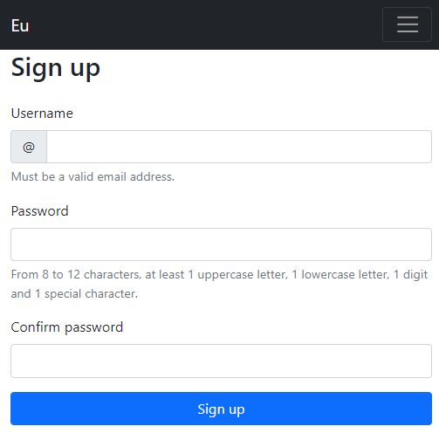

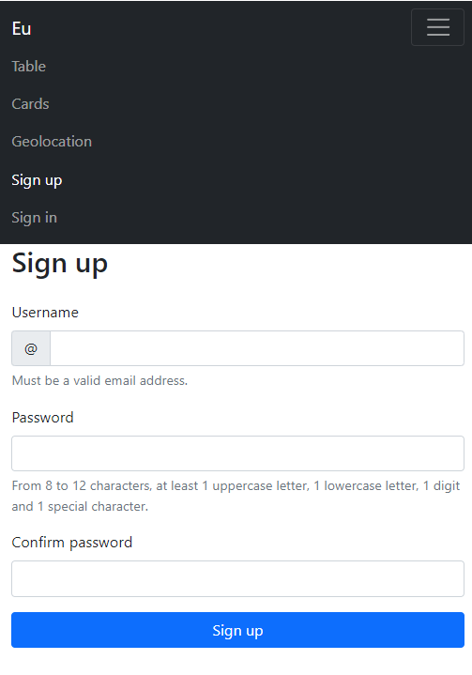

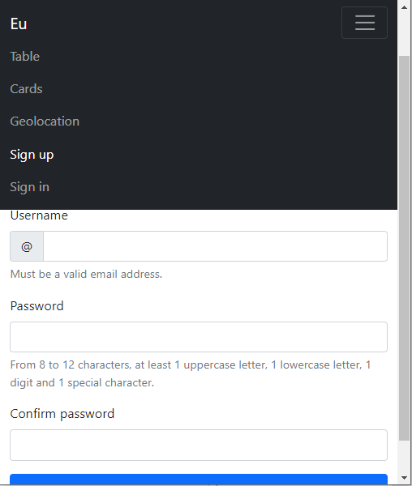

### Environnement technique

* Git et GitHub
* Navigateur avec outils de développement (notamment pour vérifier l’adaptabilité de la page, accès à la console JavaScript)
* VSCode
* HTML 5, JavaScript (ES6)
* Bootstrap 5 (aucun style personnel, 100% Bootstrap)

## Livrables

* Le projet dans le même **repository** « GitHub » (public)
* Le projet doit toujours être **déployé** dans « GitHub pages »
* Donner le lien vers le repository dans le rendu du brief correspondant sur « **Simplonline** »

## Modalités d’évaluation

* Le rendu à l’écran doit **correspondre exactement** au visuel et au contenu de la maquette (captures écran)
* **Qualité** du code : organisation des dossiers et fichiers, organisation du code (ordre des importations CSS et JavaScript), asynchronie, formatage et nommage notamment
* Le code HTML (source et généré dynamiquement) doit être **valide** selon le [W3C Markup Validation Service](https://validator.w3.org/)